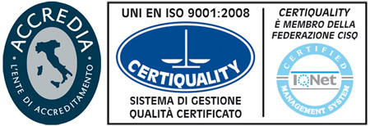
I.T.C.S. “ERASMO DA ROTTERDAM”
Liceo Artistico indirizzo Grafica - Liceo delle Scienze Umane opz. Economico sociale
ITI Informatica e telecomunicazioni - ITI Costruzioni, ambiente e territorio
Via Varalli, 24 - 20021 BOLLATE (Mi) Tel. 023506460/75 – Fax 0233300549
MITD450009 – C.F. 97068290150
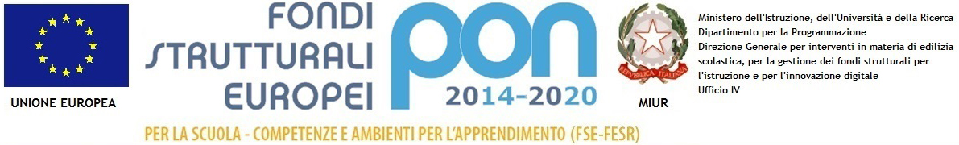
Allegato n° 2 – Traccia programmatica dell’intervento formativo

Il sottoscritto__________________________________________________________

In relazione al modulo
- 1 - Amministrazione digitale (Personale Amministrativo)
    - PNSD
    - Amministrazione trasparente
    - Digitalizzazione servizi amministrativi
_______________________________________________
- 2 - Tecnologie per la scuola digitale (Assistenza Tecnica Primo Ciclo)
    - PNSD
    - Amministrazione digitale, privacy, trasparenza, sicurezza dei dati e accessibilità
    - Funzionamento e configurazione dei principali dispositivi per la didattica
    - Conoscenza, installazione e manutenzione dei servizi di rete
    - Registro elettronico e archivi cloud
    - Utilizzo di dispositivi collettivi ed individuali (BYOD)
________________________________________________
- 3 - Accompagnare l’innovazione digitale (Animatori Digitali)
    - PNSD e PTOF
    - Lavoro in team rilevazione bisogni formativi, documentazione didattica, reti sul territorio
    - Metodologia attiva e collaborativa
    - Piattaforme E-Learning e archivi cloud
    - Risorse educative aperte
    - Creatività digitale
    - Moodle
    - Educazione ai media e ai social network
    - Utilizzo di dispositivi collettivi ed individuali (BYOD)
_________________________________________________
- 4 - Soluzioni per la didattica digitale integrata (Team per l’innovazione)
    - PNSD
    - Valorizzazione di pratiche innovative e lavoro in team
    - Reti sul territorio
    - Didattica attiva e collaborativa
    - Utilizzo di dispositivi collettivi ed individuali (BYOD)
    - Pensiero computazionale e creatività digitale
    - Risorse educative aperte e costruzione di contenuti digitali
    - Cittadinanza digitale e social media policy
    - Piattaforme E-Learning
__________________________________________________
- 5 - Strategie per la didattica digitale integrata (Formazione Docenti)
    - PNSD e PTOF
    - Metodologie e processi di didattica attiva e collaborativa
    - Digitale per l’inclusione e l’integrazione
    - Pensiero computazionale e creatività digitale
    - Biblioteche scolastiche come ambienti mediali
    - Risorse educative aperte e costruzione di contenuti digitali
    - Cittadinanza digitale e social media policy
    - Piattaforme E-Learning
Propone la seguente traccia programmatica:
Destinatari

Contenuti

Metodologia

Assegnazione attività conclusiva per la rielaborazione dell’attività svolta, da realizzare durante le ore di corso e caricare sulla piattaforma dedicata

Lì_______________________________ | Firma  ___________________________

